**Государственное бюджетное профессиональное образовательное учреждение**

**«Нижегородский Губернский колледж»**

Методическая комиссия «Информатика и вычислительная техника»

Допущен к защите:

преподаватель

____________ М.В. Полетаева

«17»__мая__2025г.

**ОТЧЕТ**

**ПО ПРЕДДИПЛОМНОЙ ПРАКТИКЕ**

Руководитель: __________ Ведяйкин А.В. 17.05.2025г.

Студент: _______________ Батракова В.В. 17.05.2025г.

Специальность, группа: 09.02.07, 43П

Нижний Новгород

2025г.

**СОДЕРЖАНИЕ**

ВВЕДЕНИЕ 3

1 КОМПЬЮТЕРНО-ТЕЛЕКОММУНИКАЦИОННЫЕ СИСТЕМЫ И СЕТИ 6

1.1 Аппаратное и программное обеспечение предприятия 6

1.2 Организация межсетевого взаимодействия подразделений предприятия 6

1.3 Организация защиты информации на предприятии 7

2 ПРОЕКТИРОВАНИЕ И РАЗРАБОТКА ПРОГРАММНЫХ МОДУЛЕЙ ПРОГРАММНОГО ПРОДУКТА 9

2.1 Проектирование модели программного продукта 9

ПРИЛОЖЕНИЕ А 11

# ВВЕДЕНИЕ

Преддипломная практика проходила в период с 21.04.25 по 17.05.25 в ООО «Кодерлайн».

Целью преддипломной практики является формирование общих и профессиональных компетенций.

ПК 1.1. Формировать алгоритмы разработки программных модулей в соответствии с техническим заданием.

ПК 1.2. Разрабатывать программные модули в соответствии с техническим заданием.

ПК 1.3. Выполнять отладку программных модулей с использованием специализированных программных средств.

ПК 1.4. Выполнять тестирование программных модулей.

ПК 1.5. Осуществлять рефакторинг и оптимизацию программного кода.

ПК 1.6. Разрабатывать модули программного обеспечения для мобильных платформ.

ПК 2.1. Разрабатывать требования к программным модулям на основе анализа проектной и технической документации на предмет взаимодействия компонент.

ПК 2.2. Выполнять интеграцию модулей в программное обеспечение.

ПК 2.3. Выполнять отладку программного модуля с использованием специализированных программных средств.

ПК 2.4. Осуществлять разработку тестовых наборов и тестовых сценариев для программного обеспечения.

ПК 2.5. Производить инспектирование компонент программного обеспечения на предмет соответствия стандартам кодирования.

ПК 4.1. Осуществлять инсталляцию, настройку и обслуживание программного обеспечения компьютерных систем.

ПК 4.2. Осуществлять измерения эксплуатационных характеристик программного обеспечения компьютерных систем.

ПК 4.3. Выполнять работы по модификации отдельных компонент программного обеспечения в соответствии с потребностями заказчика.

ПК 4.4. Обеспечивать защиту программного обеспечения компьютерных систем программными средствами.

ПК 11.1. Осуществлять сбор, обработку и анализ информации для проектирования баз данных.

ПК 11.2. Проектировать базу данных на основе анализа предметной области.

ПК 11.3. Разрабатывать объекты базы данных в соответствии с результатами анализа предметной области.

ПК 11.4. Реализовывать базу данных в конкретной системе управления базами данных.

ПК 11.5. Администрировать базы данных.

ПК 11.6. Защищать информацию в базе данных с использованием технологии защиты информации.

Для достижения цели необходимо решение следующих задач:

1. Изучение деятельности предприятия.
2. Анализ аппаратного и программного обеспечение предприятия.
3. Исследование организации межсетевого взаимодействия подразделений предприятия.
4. Исследование организации защиты информации на предприятии.
5. Проектирование модели программного продукта.
6. Разработка программных модулей программного продукта.
7. Тестирование и отладка программных модулей программного продукта.
8. Оценка эффективности внедрения программного продукта.

ООО «Кодерлайн» — аккредитованный партнер фирмы «1С», входящий в пятерку крупнейших. Компания занимается автоматизацией бизнеса с использованием программных решений от «1С»: ERP, управление холдингом, документооборот и другие продукты. Основанная в 2014 г., команда насчитывает свыше 500 сотрудников различных специальностей. Специалисты обладают богатым опытом внедрения отраслевых решений в нефтегазовом секторе, медиасфере, строительстве, торговле и др. Среди клиентов такие крупные предприятия, как «Газпром», «Лукойл», «Ростех», «ПЕК», «Пепсико». В 2022 г. проект автоматизации «Ростеха» стал победителем конкурса «1С Проект Года» в категории «Самый масштабный проект». Обладая статусом «Центр КОРП» и «Центр компетенции ERP», компания подтверждает свою высокую квалификацию и профессионализм.

Таким образом, практическим результатом прохождения преддипломной практики является автоматизация прикладного решения в системе 1С: Предприятия 8.3.

Информационная система «Плюсик» направлена на автоматизацию учета и мониторинга учебной активности и успеваемости обучающихся, обеспечивая прозрачный доступ к оценкам и результатам, а также предоставляя инструменты аналитики для выявления сильных и слабых сторон в процессе обучения.

# КОМПЬЮТЕРНО-ТЕЛЕКОММУНИКАЦИОННЫЕ СИСТЕМЫ И СЕТИ

## Аппаратное и программное обеспечение предприятия

На рабочем месте сотрудника предприятия ООО «Кодерлайн» отдела стажеров и практикантов установлены ноутбуки Maibenben Maibook M. Характеристики комплектующих рабочего ноутбука представлены на рисунке 1.

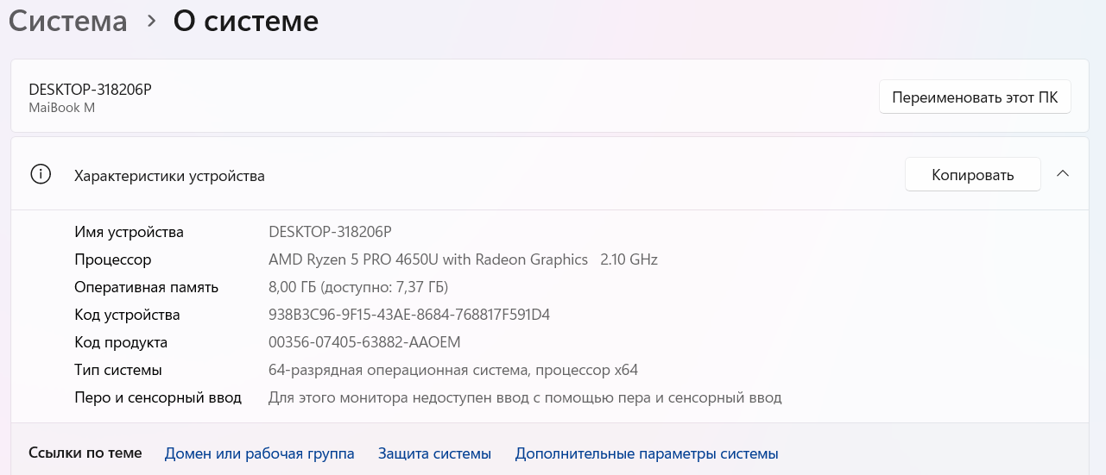

Рисунок 1 – Аппаратное обеспечение рабочего места сотрудника

Для работы на местах сотрудников установлено следующее программное обеспечение: 1С: Предприятие, Microsoft 365 Copilot.

## Организация межсетевого взаимодействия подразделений предприятия

Сотрудники отдела стажеров и практикантов фирмы ООО «Кодерлайн», безусловно, нуждаются в эффективном инструменте обмена информацией между собой и руководством компании. Сервис VK Teams прекрасно подходит для решения данной задачи благодаря своей простоте, удобству использования и широкому функционалу.

Во-первых, VK Teams позволяет сотрудникам оперативно делиться актуальной информацией друг с другом. Например, наставники стажёров могут мгновенно информировать подопечных о новых заданиях, изменениях в графике занятий или мероприятиях внутри компании. Это особенно важно для молодых специалистов, которые находятся на этапе активного освоения профессиональных навыков и часто требуют оперативной обратной связи от опытных коллег.

Во-вторых, VK Teams помогает наладить коллективную работу над проектами. Внутри команды стажёров можно создавать чаты, группы и рабочие пространства, организованные по направлениям деятельности или проектам. Такой подход упрощает взаимодействие сотрудников разных уровней подготовки и обеспечивает прозрачность процессов внутри коллектива.

Кроме того, VK Teams поддерживает видеоконференцсвязь, что полезно для организации онлайн-встреч и обсуждений проектов, независимо от местоположения участников. Это экономит время на организацию очных встреч и повышает эффективность взаимодействия, позволяя быстро решать возникающие вопросы.

Таким образом, использование VK Teams сотрудниками отдела стажеров и практикантов ООО «Кодерлайн» способствует повышению качества коммуникации внутри коллектива, ускорению адаптации новичков и росту эффективности совместной работы над проектами.

Организационная структура предприятия представлена в приложении А рисунок А.1.

## Организация защиты информации на предприятии

На рабочем месте сотрудника предприятия ООО «Кодерлайн» отдела стажеров и практикантов в качестве антивирусного программного обеспечения установлен Kaspersky Security Cloud. Kaspersky Security Cloud Free - средство облачной защиты, включающее в себя, бесплатный антивирус Kaspersky Antivirus Free с возможностью настройки отдельных компонентов защиты. Присутствуют инструменты файловой защиты, защита от сетевых атак, мониторинг активности, почтовый и IM-антивирус.

Кроме этого, доступны рекомендации по безопасному поведению в зависимости от ваших действий и типа используемого устройства, встроенный менеджер паролей, предотвращение сбора данных и отслеживания ваших действий онлайн, проверка надежности учетных записей и многое другое.

Некоторые преимущества Kaspersky Security Cloud Free:

* адаптивные сценарии защиты. Сервис предлагает советы и функции в тот момент, когда они актуальны пользователю. Например, при регистрации в новой соцсети система предупредит о слишком простом пароле и посоветует, что делать;
* компонент System Watcher. Обеспечивает поведенческий анализ и блокирует даже неизвестные ранее угрозы на основе их поведения;
* модуль Automatic Exploit Prevention. Защищает от зловредов, эксплуатирующих уязвимости в популярных программах и платформах (Java, Adobe Flash Player, Adobe Acrobat, интернет-браузеры и так далее);

возможность удалённого управления. Можно войти в свой аккаунт и управлять всеми подключёнными устройствами.

# ПРОЕКТИРОВАНИЕ И РАЗРАБОТКА ПРОГРАММНЫХ МОДУЛЕЙ ПРОГРАММНОГО ПРОДУКТА

## Проектирование модели программного продукта

Информационная система «Плюсик» отвечает за мониторинг успеваемости и учебной активности обучающихся. В базе данных приложения должна храниться информация о преподавателях, курсах, студентах, студенческих группах, заданиях, улучшениях, достижениях. Для взаимодействия пользователей с системой разработана и интеграция с Telegram.

У каждого студента есть ФИО, дата рождения, номер телефона, логин и пароль для входа в аккаунт, его личный рейтинг, бонусный счет и изображение профиля, также студенты могут зарегистрироваться в Telegram-боте «Плюсик».

Рейтинг студента может быть увеличен администратором по фиксированному списку причин или вручную.

У преподавателей в системе есть ФИО, Дата рождения, номер телефона, логин и пароль для входа в аккаунт и изображение профиля, также студенты могут зарегистрироваться в Telegram-боте «Плюсик».

Каждый студент является частью группы, у которой есть наименование и дата набора.

У каждого преподавателя есть курсы по предметам, внутри которых преподаватель может создавать задания для студенческих групп, подписанных на данный курс.

В «магазине» хранятся улучшения, у которых есть наименование и стоимость, измеряемая внутренней валютой.

Студенты могут выполнять определенные задания и получать за них достижения, в базе данных, о которых хранятся данные о наименовании, иконке и бонусном вознаграждении.

В результате проведенного анализа предметной области базы данных «Плюсик» легко перечислить основные сущности этой БД. Основные таблицы БД представлены на рисунке 2.

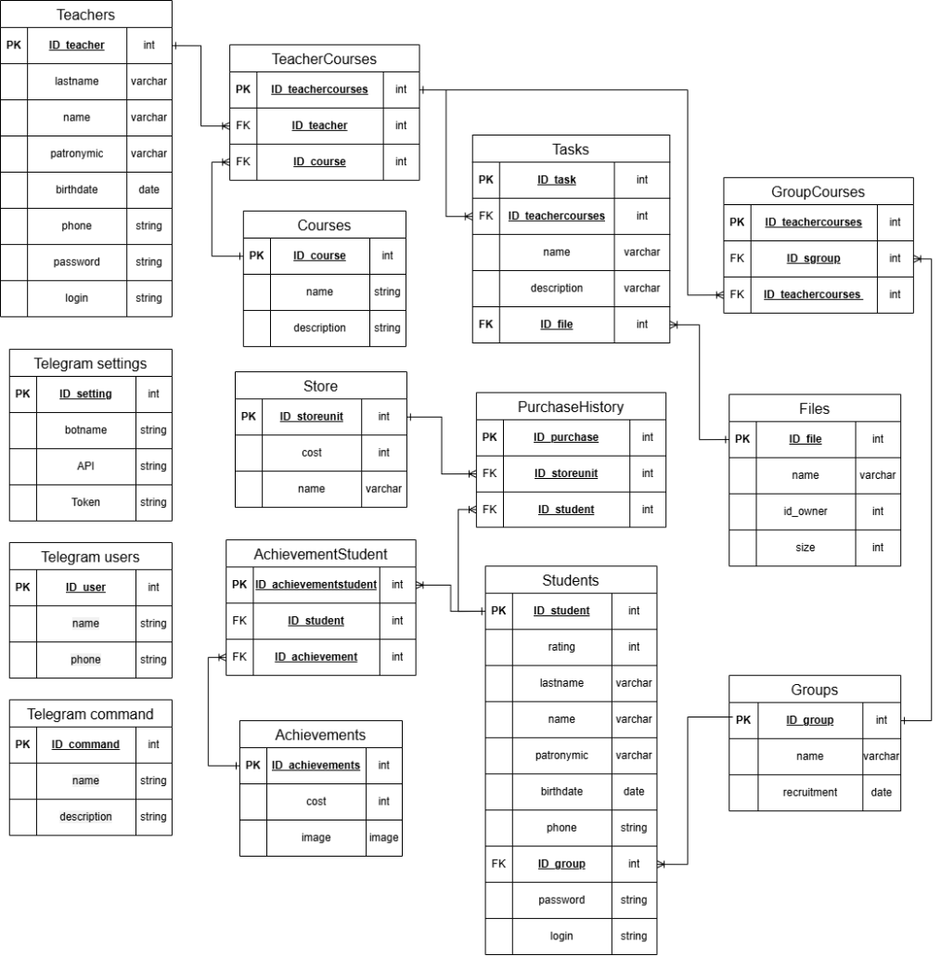

Рисунок 2 – ER-диаграмма информационной системы «Плюсик»

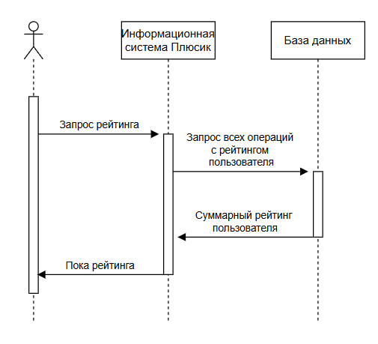

Исходя из предметной области разработан макет приложения «Плюсик», а именно его основные страницы: рейтинг пользователей, достижения пользователей и панель управления Telegram-ботом, представленные на рисунках 5-7, с полным макетом приложения можно по ссылке: <https://www.figma.com/design/RCBj4UNggxZQK0fzPHgxBO/Untitled?node-id=0-1&t=KkDChYgz89QaLJz5-1>.

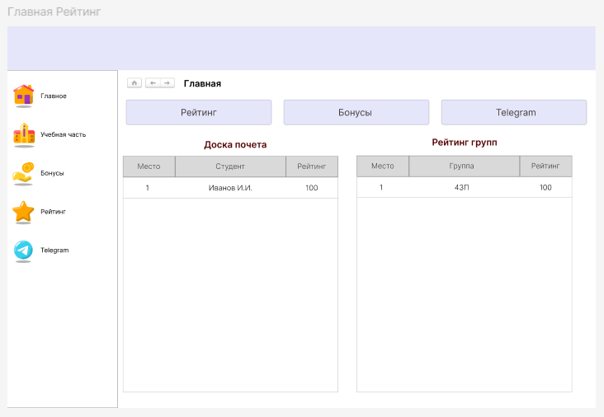

Рисунок 5 – Вкладка «Рейтинг»

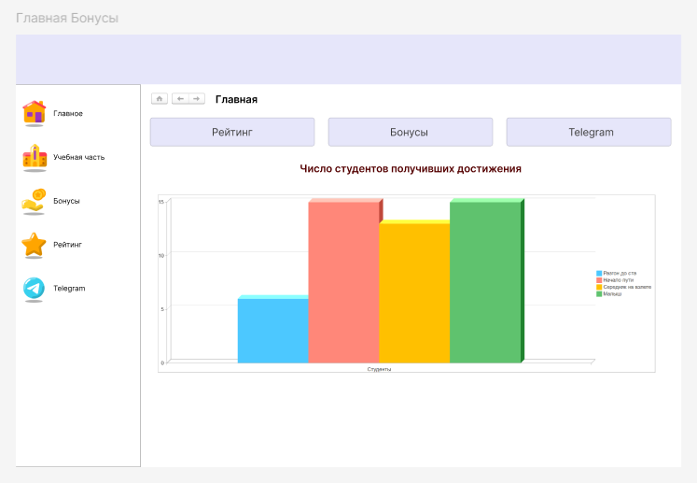

Рисунок 6 – Вкладка «Достижения»

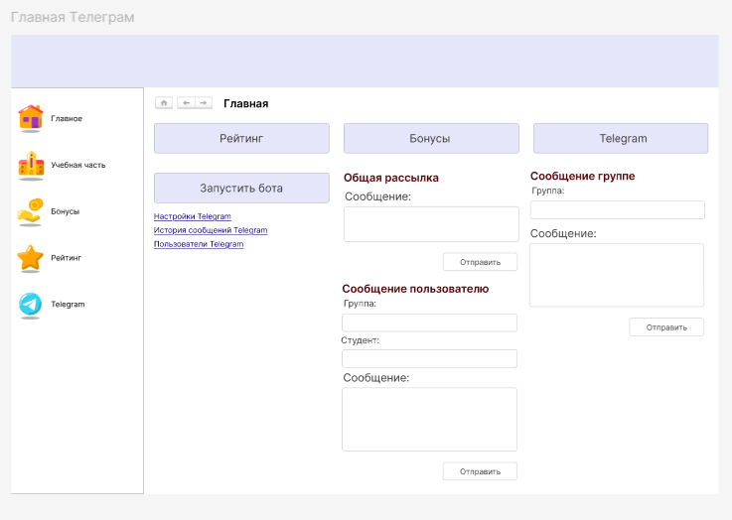

Рисунок 7 – Вкладка «Telegram»

# ПРИЛОЖЕНИЕ А

Организационная структура организации ООО «Кодерлайн»

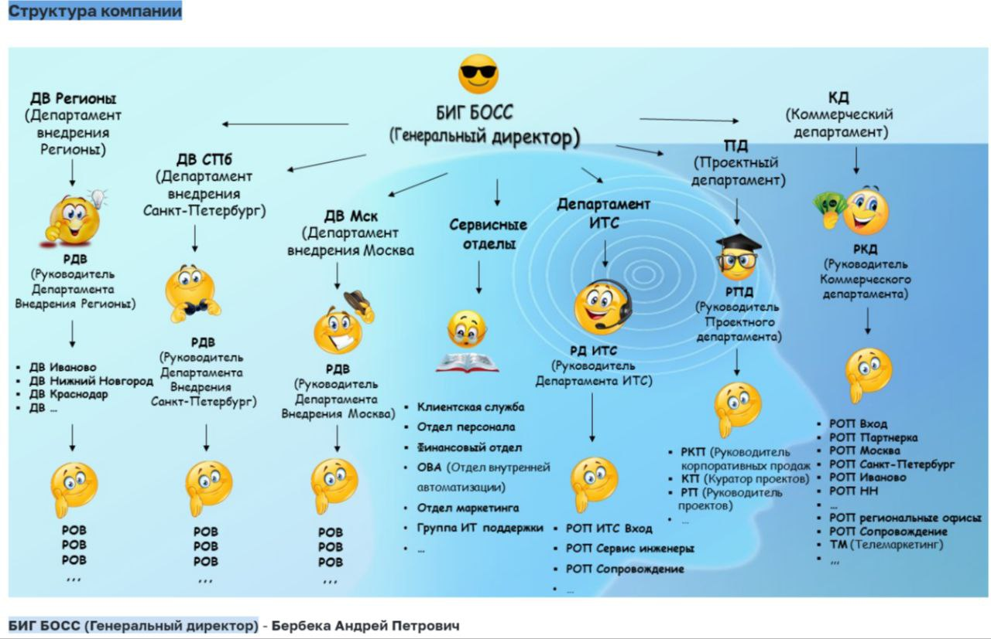

Рисунок А.1 - Организационная структура предприятия